Usuario SA de SQL Server y creando uno nuevo

LABORATORIO 1

VAMOS A CREAR UN NUEVO USUARIO EN SQL SERVER

1. PASO 1: INGRESAREMOS A SQL SERVER.

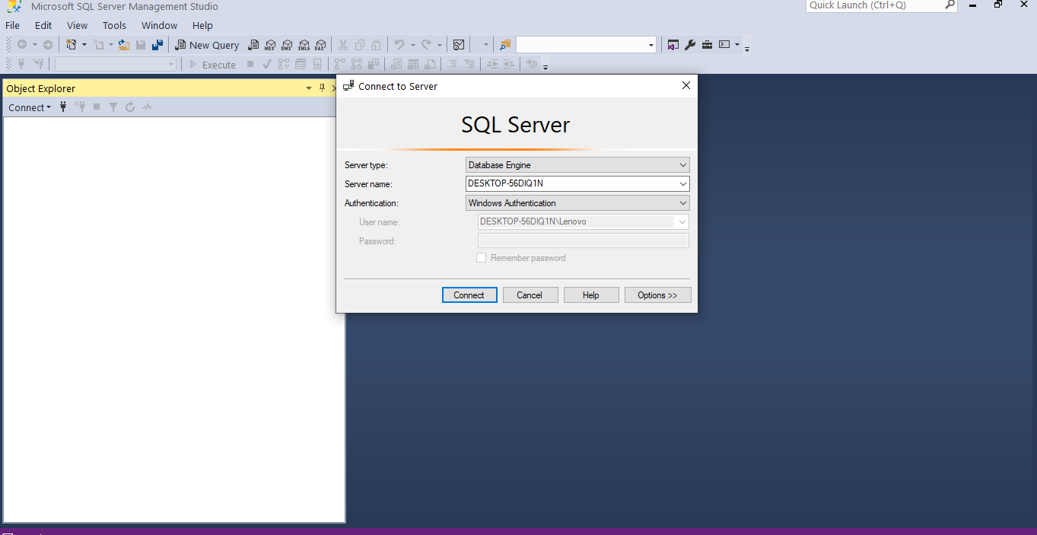

1. PASO 2: ENTRAMOS COMO USUARIO DE WINDOWS AUTHENTICATION.



1. PASO 3: INGRESAREMOS A SEGURIDAD, LOGIN Y VEREMOS EL USUARIO SA AL FINAL.

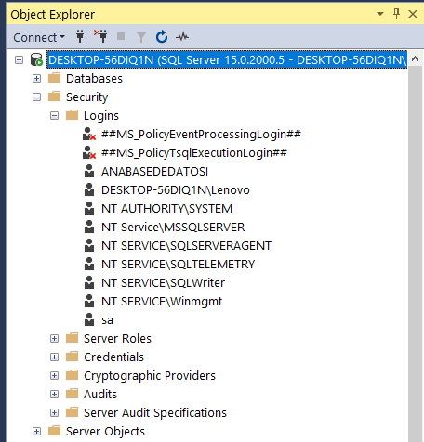

1. PASO 4: HAREMOS CLIK DERECHO SOBRE EL USUARIO SA Y PRESIONAREMSO NEW LOGIN.

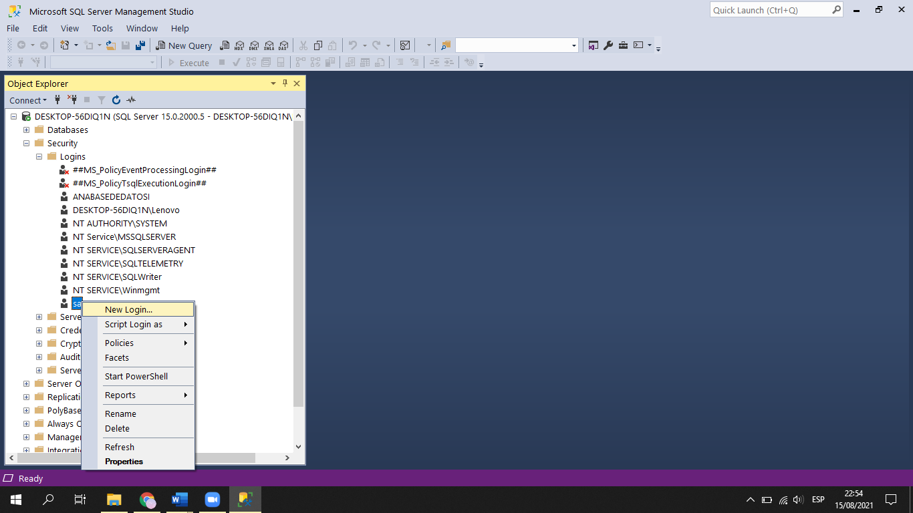

1. 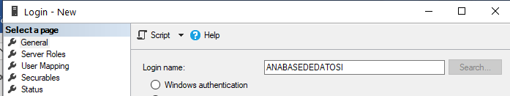PASO 5: EN LOGIN NAME INGRESAREMOS NUESTRO NOMBRE “ANABASEDEDATOSI”.
2. PASO 6: CONFIGURAREMOS A SQL SERVER AUTHENTICATION, Y GENERAREMOS UN NUEVO PASSWORD.

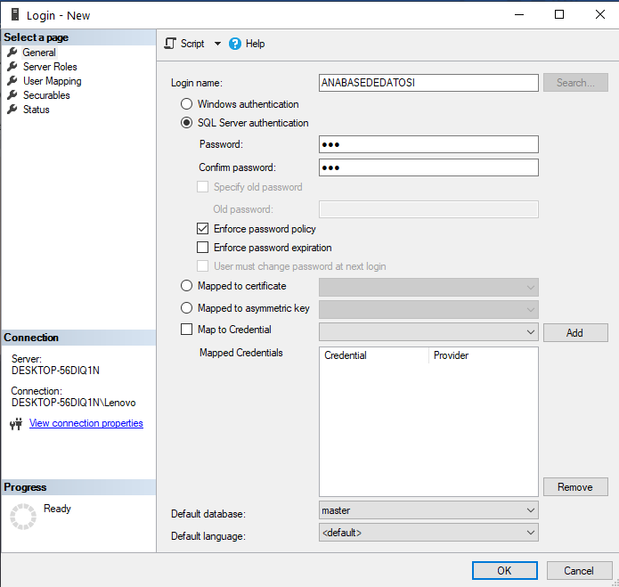

1. PASO 7: INGRESAREMOS A ROLES Y CONFIGURAREMOS EN PUBLIC Y SYSADMIN.

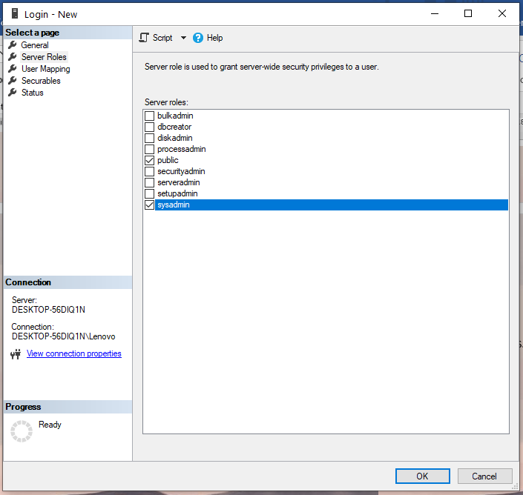

1. PASO 8: PASAREMOS A STATUS Y CONFIGURAREMOS A GRANT Y ENABLED.

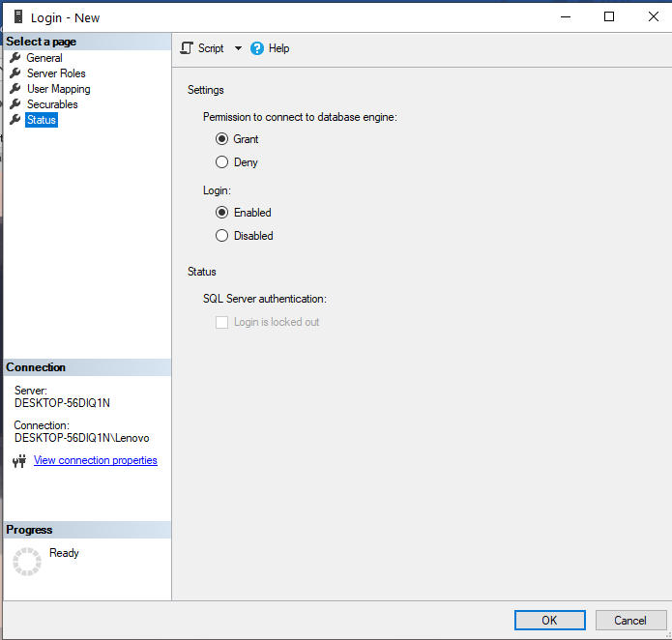

1. 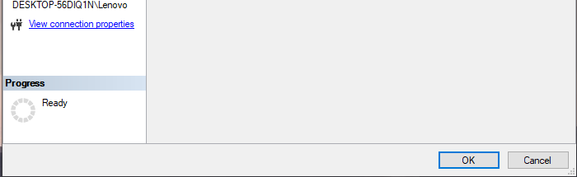PASO 9: REALIZAREMOS CLICK EN OK O ACEPTAR.
2. PASO 10: AHORA HAREMOS CLICK DERECHO SOBRE EL USUARIO LOCAL Y HAREMOS CLICK EN PROPERTIES.

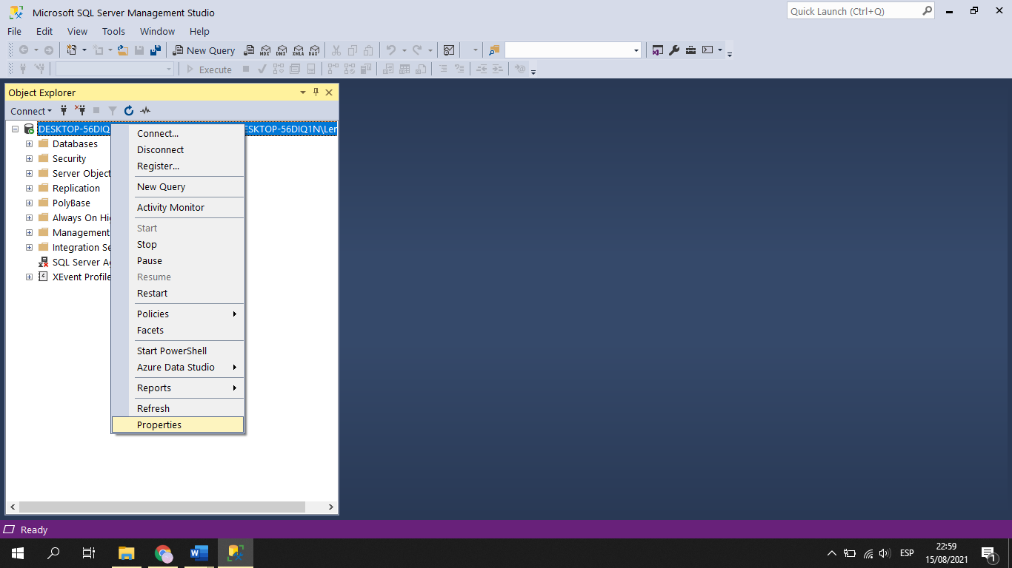

1. 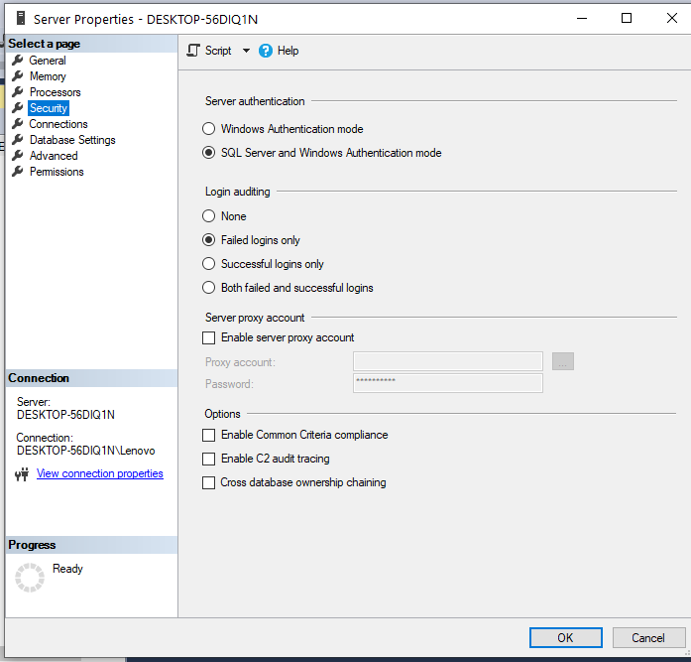PASO11: SELECCIONAREMOS SEGURIDAD Y HABILITAREMOS EL WINDOWS A SQL SERVER.
2. PASO 12: FINALMENTE OK.



1. PASO 13: INGRESAREMOS A SERVICIOS Y BUSCAREMOS SQL SERVER (MSSQLSERVER).

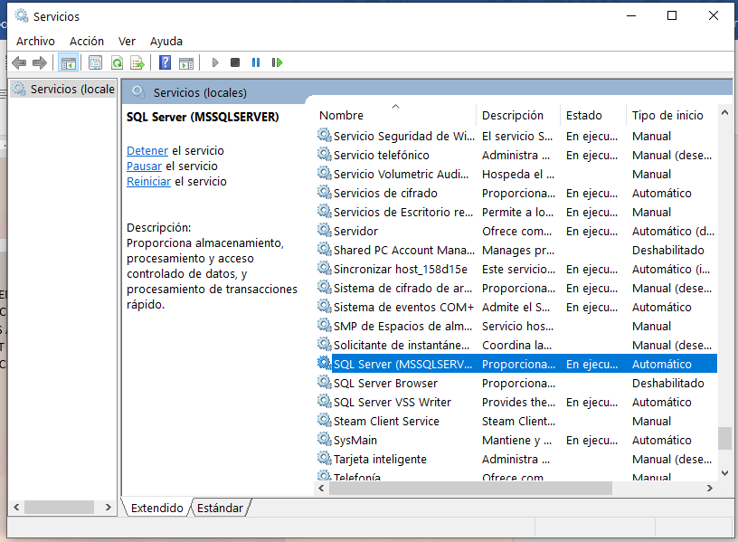

1. PASO 14: HAREMOS CLICK DERECHO Y CLICK IZQUIERDO EN REINICIAR.

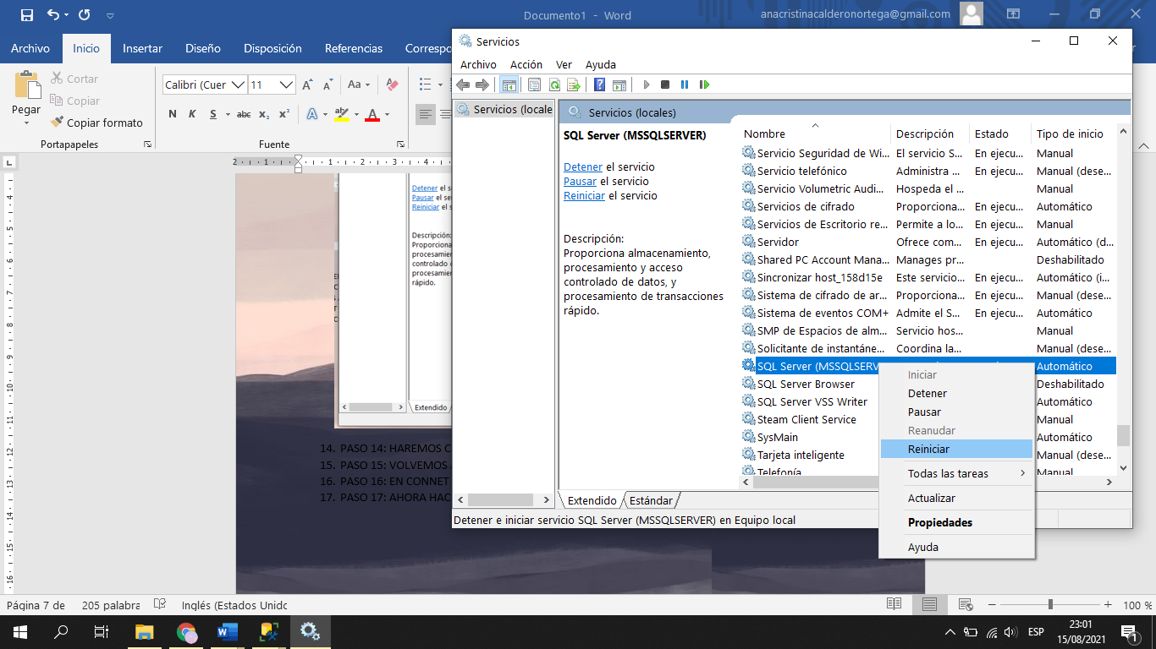

1. PASO 15: VOLVEMOS A SQL Y DESCONECTAREMOS EL SERVIDOR LOCAL.



1. 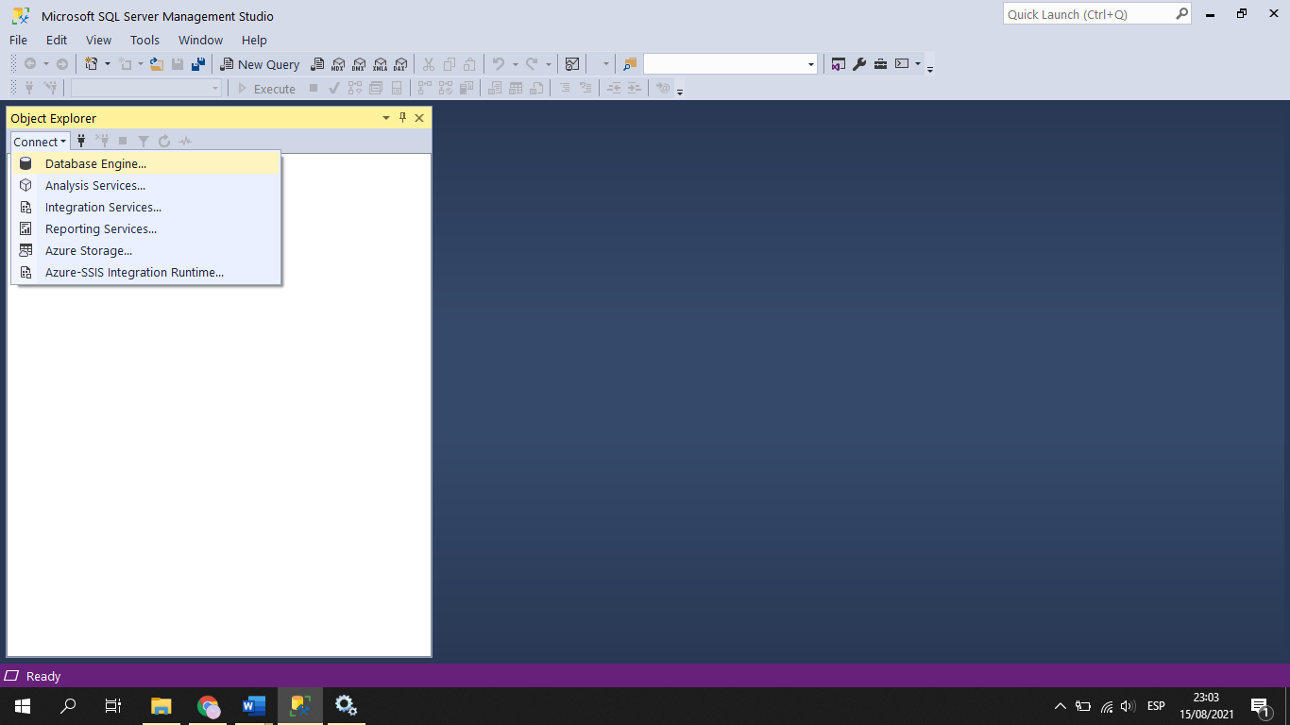PASO 16: EN CONNET SELECCIONARES DATABASE ENGINE.
2. PASO 17: AHORA HACEMOS EL LOGIN EN EL USUARIO QUE CREAMOS.

